**ANALIZA STRATEGIJA**

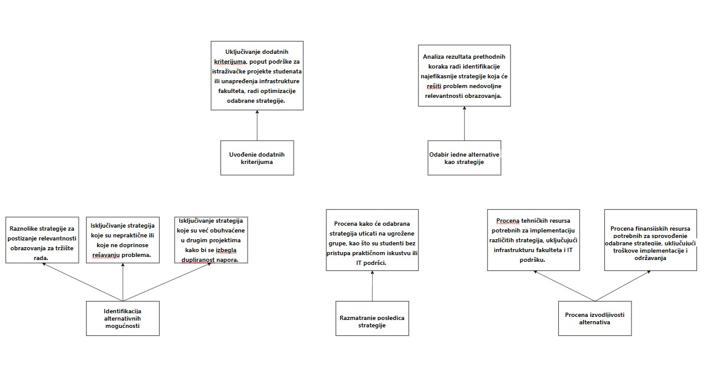

**Uvod:**

U današnjem globalnom ekonomskom okruženju, relevantnost obrazovanja za tržište rada predstavlja ključni faktor za uspešno zapošljavanje i ekonomski napredak pojedinaca i društva u celini. Nedovoljna relevantnost obrazovanja postaje sve veći problem, suočavajući se sa izazovima kao što su nedostatak stručnih praksi, podrške za učenje IT veština i nedovoljna implementacija naprednih kurseva. Ovaj uvod će analizirati moguće strategije za rešavanje ovog problema, ističući ključne korake koji su potrebni za identifikaciju i odabir optimalne strategije.

**Analiza strategije:**

1. **Identifikacija alternativnih mogućnosti:**
   * Različite lestvice odnosa "sredstvo-cilj": Identifikacija različitih pristupa i metoda za postizanje ciljeva obrazovanja relevantnog za tržište rada.
   * Eliminacija nepoželjnih ciljeva: Isključivanje pristupa koji nisu izvodljivi ili koji ne doprinose rešavanju problema nedovoljne relevantnosti obrazovanja.
   * Eliminacija ciljeva definisanih u drugim projektima: Identifikacija i isključivanje strategija koje su već obuhvaćene u drugim projektima kako bi se izbegla dupliranost napora.
2. **Razmatranje posledica strategije:**
   * Uticaj na ugrožene grupe: Procena kako će odabrana strategija uticati na ugrožene grupe, kao što su studenti bez pristupa praktičnom iskustvu ili IT podršci.
3. **Procena izvodljivosti alternativa:**
   * Tehnička izvodljivost: Procena tehničkih resursa potrebnih za implementaciju različitih strategija, uključujući infrastrukturu fakulteta i IT podršku.
   * Finansijska izvodljivost: Procena finansijskih resursa potrebnih za sprovođenje odabrane strategije, uključujući troškove implementacije i održavanja.
4. **Odabir jedne alternative kao strategije:**
   * Izbor optimalne strategije: Analiza rezultata prethodnih koraka radi identifikacije najefikasnije strategije koja će rešiti problem nedovoljne relevantnosti obrazovanja.
5. **Uvođenje dodatnih kriterijuma:**
   * Prilagođavanje strategije: Uključivanje dodatnih kriterijuma, poput podrške za istraživačke projekte studenata ili unapređenja infrastrukture fakulteta, radi optimizacije odabrane strategije.

**Zaključak:**

Ova analiza strategije omogućava sistematičan pristup identifikaciji i odabiru najefikasnije strategije koja će adekvatno odgovoriti na centralni problem nedovoljne relevantnosti obrazovanja za tržište rada. Nadamo se da će identifikovane strategije pružiti osnovu za dalje korake u rešavanju problema i unapređenju obrazovnog sistema kako bi se osigurala bolja priprema studenata za zahtevno tržište rada.